論文の作成について＊

（副題がある場合は括弧でくくる）

ばね太郎**，技術次郎***

Making Research Paper  
（Subtitle should be in parentheses）

Taroh BANE and Jirou GIJYUTSU

When preparing the manuscript, read and observe carefully this sample as well as the instruction manual for the manuscript of the Transaction of Japan Society of Spring Engineers. This sample was prepared using MS-word. The character size of the English title shall be 14 pts of Times New Roman as well as sub-title, and that of the author names shall be 12 pts. The character size of the abstract and key words shall be 10 pts of Times New Roman. The character spacing of the abstract is narrowed by 0.2 pts preferably. -----------------------------------------------------------------------------------------------------------------------------------------------------------------------------------------------------------------------------------------------------------------------------------------------------------------------------------------------------------------------------------------------------------------------------------------------------------------------------------------------------------------------------------------------------------------------------------------------------------------------------------------------------------------------------------------------------------

*Key Words* : Mechanical Engineering, Spring, Coil

1．　緒　　　言

日本ばね学会論文集執筆要領より，原稿作成に際して主な原稿体裁をまとめた．

本文のレイアウトは2段組みとし，1ページあたりの文字数は26字×50行×2段=2600字とする．

文章の区切りには全角の読点（，）と句点（．）を用いる．

本文には，半角かな文字は使用しない．

2．　記号・単位の書き方

*L* ： 長さ　[m]

*t* ： 時間　[s]

σ ： 応力　[MPa]

量記号はイタリック体，単位記号はローマン体，無次元数はイタリック体で書く．

数学記号・単位記号及び量記号は，半角英数字を使用する．ただし，％と℃は全角とする．単位はSI単位を使用し，4 MPa のように書く．

3．　見出しの書き方

**3．1　節の字体はゴシック体**

1文字空白を空け，本文を書きはじめる．英語の場合の空白は2文字とする．

章見出しは2行分をとって，行の中ほどに書く．ただし18字以上は3 行分を必要とする．また，字体はゴシック体（太字）で書く．節見出しは左寄せとする．

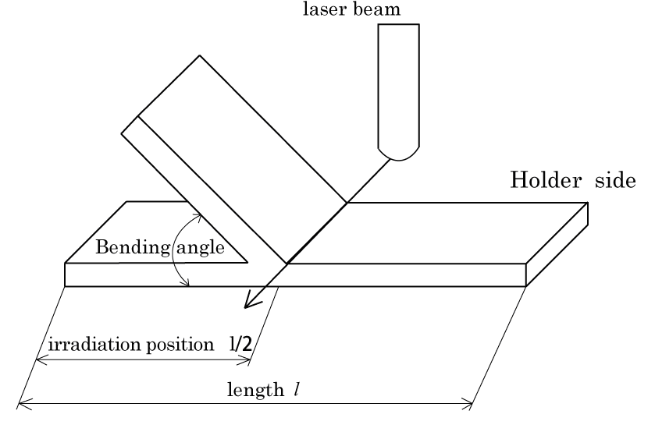

Fig. 1 Sample of figure.

原稿受付日　0000年00月00日

＊ 日本ばね学会0000年度○季講演会

＊＊ ばね技術大学 Bane Gijutu University

＊＊＊ ばね工業株式会社 BANE CO, LTD

Table 1 Chemical composition.

|  |  |
| --- | --- |
| Steel | C（wt％) |
| SUP3 | 0.83 |
| SUP6 | 0.60 |
| SUP7 | 0.60 |

Table 2 Sample of root and division.

|  |  |
| --- | --- |
| Recommended | Not recommended |
|  | √ |
|  |  |

Table 3 Chemical composition of steel.

|  |  |  |  |  |  |  |  |
| --- | --- | --- | --- | --- | --- | --- | --- |
| Steel | Element（mass％） | | | | | Heat treatment (℃) | |
| C | Si | Mn | Cr | other | Quench | Temper |
| SUP3 | 0.83 | 0.25 | 0.45 | - | - | 845(oil) | 475 |
| SUP6 | 0.60 | 1.65 | 0.85 | - | - | 845(oil) | 505 |
| SUP7 | 0.60 | 2.00 | 0.85 | - | - | 845(oil) | 515 |
| SUP9 | 0.53 | 0.25 | 0.80 | 0.80 | - | 845(oil) | 485 |
| SUP9A | 0.60 | 0.25 | 0.85 | 0.85 | - | 845(oil) | 490 |
| SUP10 | 0.51 | 0.25 | 0.80 | 0.95 | V 0.20 | 855(oil) | 505 |
| SUP11A | 0.60 | 0.25 | 0.85 | 0.85 | B ＞0.0005 | 845(oil) | 490 |
| SUP12 | 0.55 | 1.40 | 0.75 | 0.75 | - | 845(oil) | 540 |
| SUP13 | 0.60 | 0.25 | 0.85 | 0.80 | Mo 0.30 | 845(oil) | 540 |

・・・・・・・・・・・

4．　図及び写真・表の作成に関して

（1）本文中では，図及び表はFig.1，Table 1のように英語で書く．写真は，図として扱う．書体は，初出時はゴシック，2回目からは明朝とする．

（2）番号・説明などは，図・写真についてはその下に，表についてはその上に書く．

（3）本文と，図・表の間は１行以上の空白を空けて，見やすくする．

（4）図中・表中の説明及び題目はすべて英語で書く（最初の文字は大文字とする）．

（5） 図及び表がl列（片側）に収まらない場合2列（両側）にまたがって書くことができる．

（6）図及び表の横に空白ができても，その空白部には本文を記入してはならない．

5.　数式の書き方

　式番号は，式と同じ行に右寄せして（ ）の中に書く．また，本文で式を引用するときは，式（1）のように書く．

　式を書くときは，2文字分空白を空ける．また，必要行数分を必ず使うようにして書く．3行必要とする式を2行につめて書いたり，2行に分かれる式を1行に収めたりしない．なお，本文と式，式相互間は１行以上の空白を空けて，見やすくする．

　また，原則として数式エディタのポイント数は本文に準じるものとするが，添え字等が小さく読みにくくなるときは適宜拡大する．

 （1）

 （2）

・・・・・・・・・・

　式はなるべく片側に書くことが望ましいが，両側にまたがる場合は，読む順序に混乱を生じないように書かなければならない．

1. 参考文献の書き方

　本文中の引用箇所には，右肩に小括弧をつけて，通し番号を付ける．例えば，新宿・渋谷1）～3）あるいは東京・神田1), 2)のようにする． 引用文献は，本文末尾に番号順にまとめて書く．

 (3)　 （4）

・・・

・・・・・・・・・

7.　結　　　言

　当学会ホームページにあるテンプレートファイルのスタイルを利用すると，各々の項目の書式が自動的に利用できるのでご利用いただきたい．なお，絶対的な出来上がりのレベルを保証するものではないため，印刷結果が望むレベルに達しない場合には，使用環境に合わせて，各自で微調整を行い，ばね論文集の体裁に最も近い設定を行っていただきたい．

参考文献

1. 場根 強，美倉町子，鉄と鋼，71-5(1991)，635．
2. Erisman,R.I.，Trans.ASME，B，82-3(1960)，439．
3. 須布輪具，ばね論文集，No.30，(1985)，15．
4. 羽田　沖，ばね論文集，No.45，(1990)，20．
5. 神田美倉，”ばねの歴史”，(1990)，P.120，ばね研究社．
6. Goldman,J.E.，"The Science of Engineering Materials"，（1975），P.421，John Wiley & Sons．